**1. Tạo Instant Game:**

- Tài liệu setup:

<https://developers.facebook.com/docs/games/instant-games/getting-started>

- Tài liệu test local:

<https://developers.facebook.com/docs/games/instant-games/test-publish-share>

- Tài liệu API Instant Game:

[https://developers.facebook.com/docs/games/instant-games/sdk/fbinstant6.3](https://developers.facebook.com/docs/games/instant-games/sdk/fbinstant6.3/?locale=vi_VN)

- Source Demo:

<https://github.com/BNTTechlab/Demo_InstantGame_Bot>

**2. Tạo Bot Game cho Instant game:**

- Tài liệu:

<https://developers.facebook.com/docs/games/instant-games/getting-started/bot-setup>

- Tải bot example:

<https://developers.facebook.com/docs/games/instant-games/guides/bots-and-server-communication/>

**- Setup bot:**

- Tải Heroku:

<https://www.heroku.com/>

- Tạo app trên Heroku -> Deploy file bot lên Heroku:

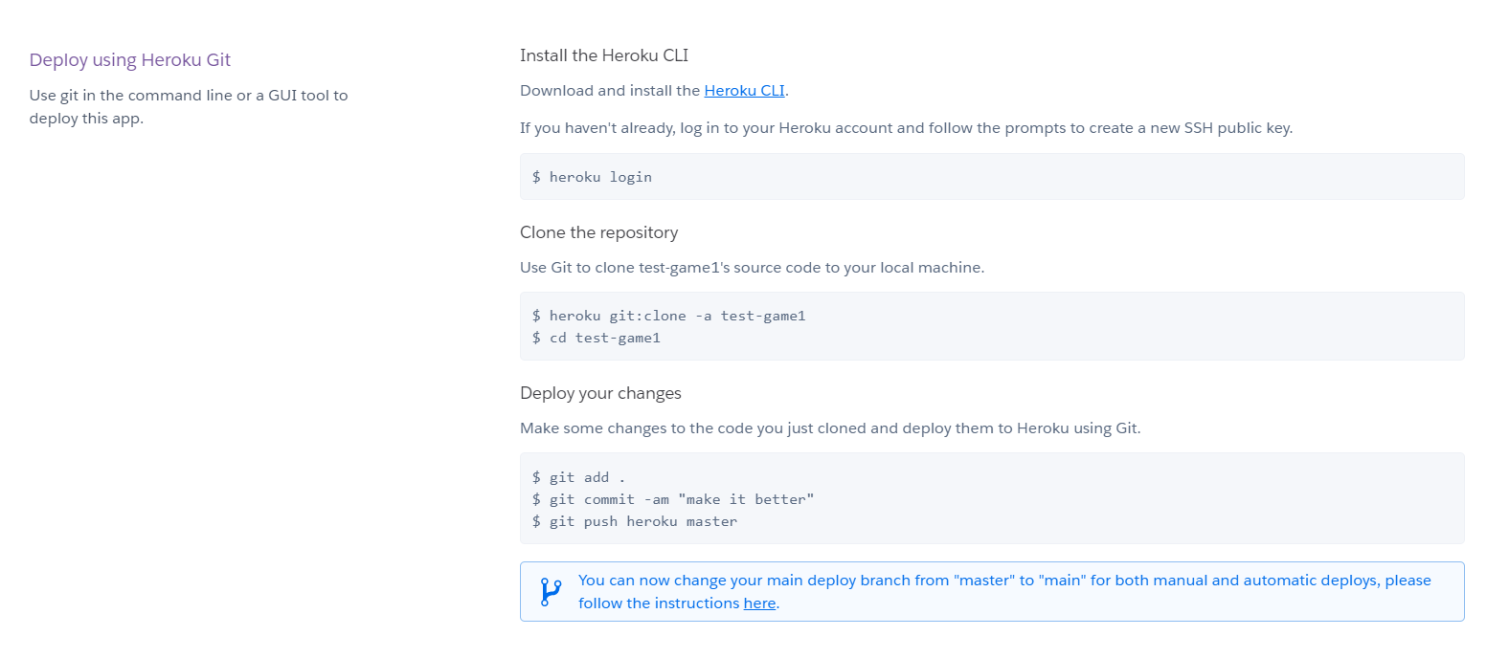

- Tạo Page cho Instant Game

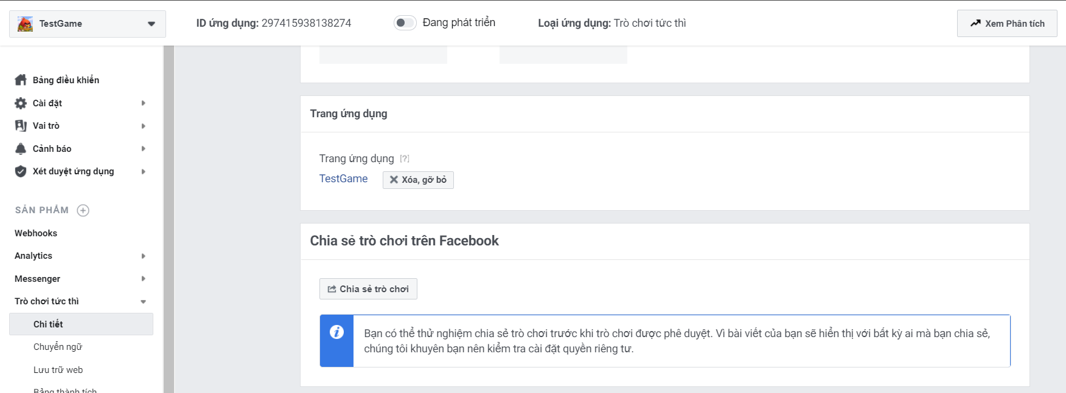

- Thêm Messenger và Setup: Chọn Page và lấy mã PAGE_ACCESS_TOKEN

Thêm url callback + verify_token

Chọn các trường

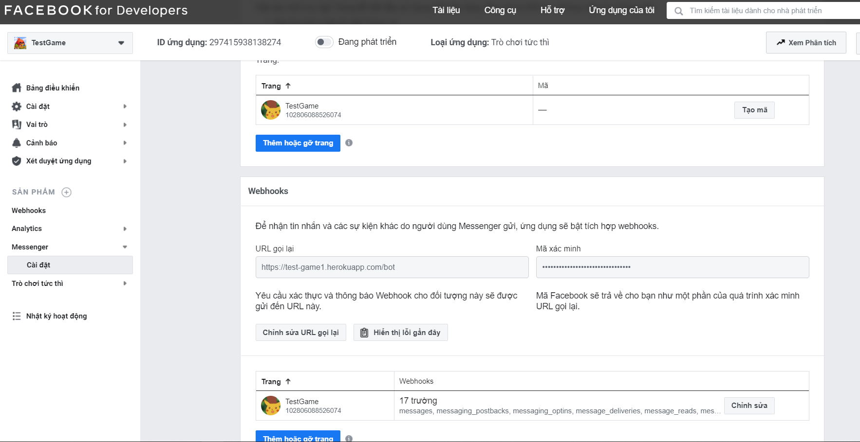

- Setting Heroku: Thêm PAGE_ACCESS_TOKEN (Lấy từ Messenger)

Thêm verify_token (tự đặt)

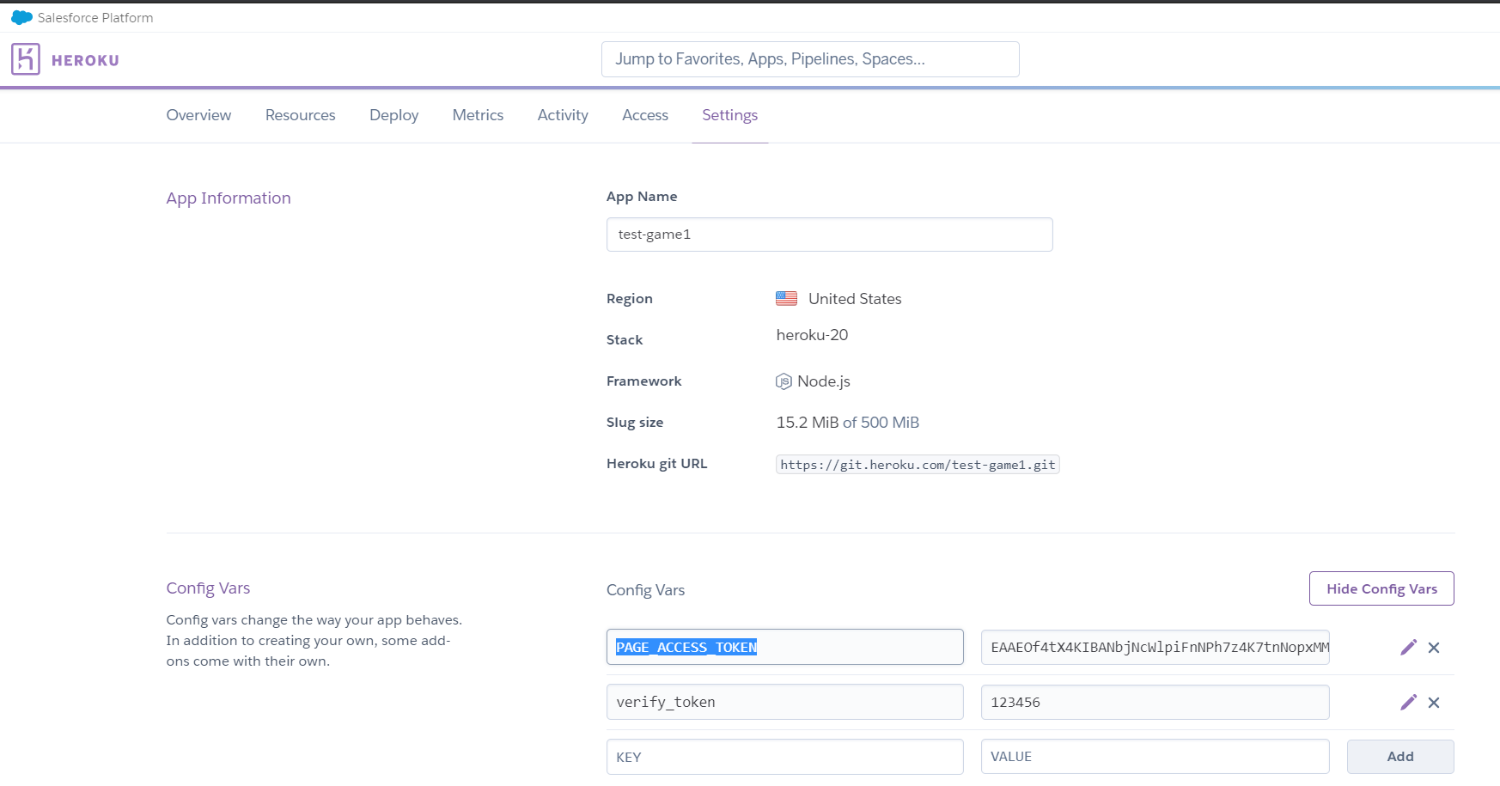

- Trong file bot.js: thêm mã PAGE_ACCESS_TOKEN và verify_token và deploy lại lên heroku

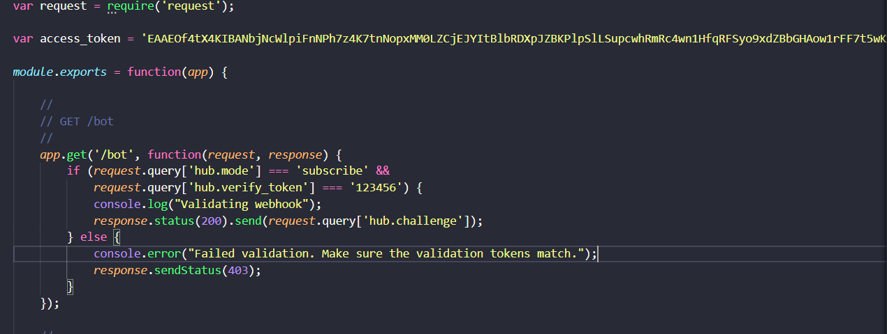

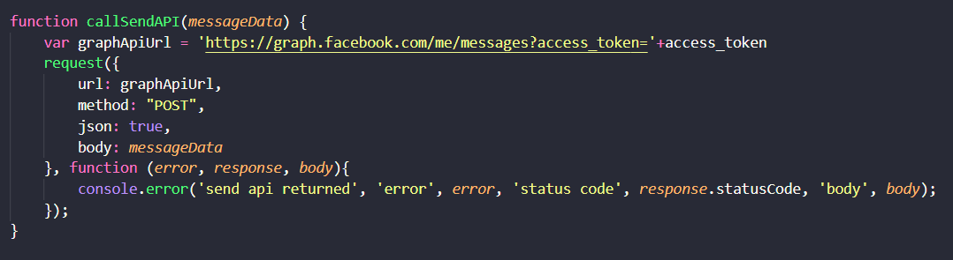

**3. Tích hợp Chatfuel vào Chatbot** (<https://chatfuel.com>)

- Bình thường nếu tạo bot cho Instant Game thì chat sẽ không có form input mà sẽ là nút play của game

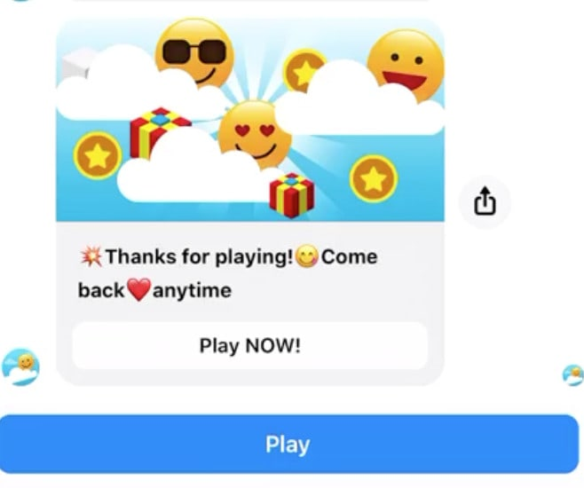

- Dùng Chatfuel để thay đổi, bằng cách sử dụng Persistent Menu

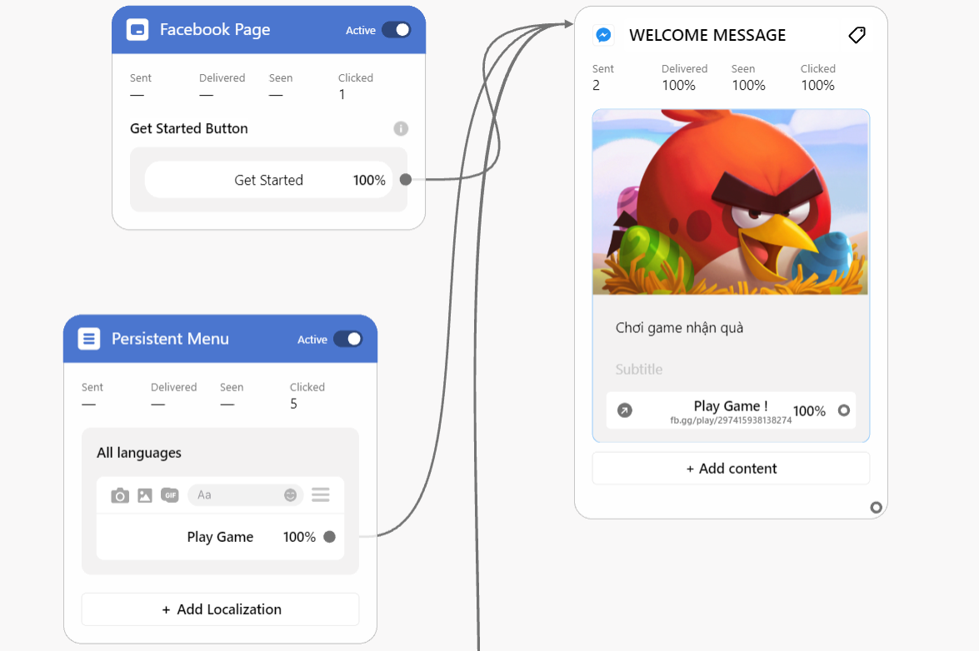 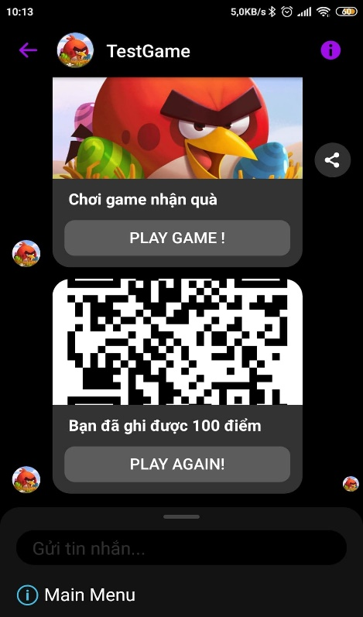

**4. Lưu trữ dữ liệu:**

- Connent database server + deploy file lên server (đang dùng game.breadntea.vn)

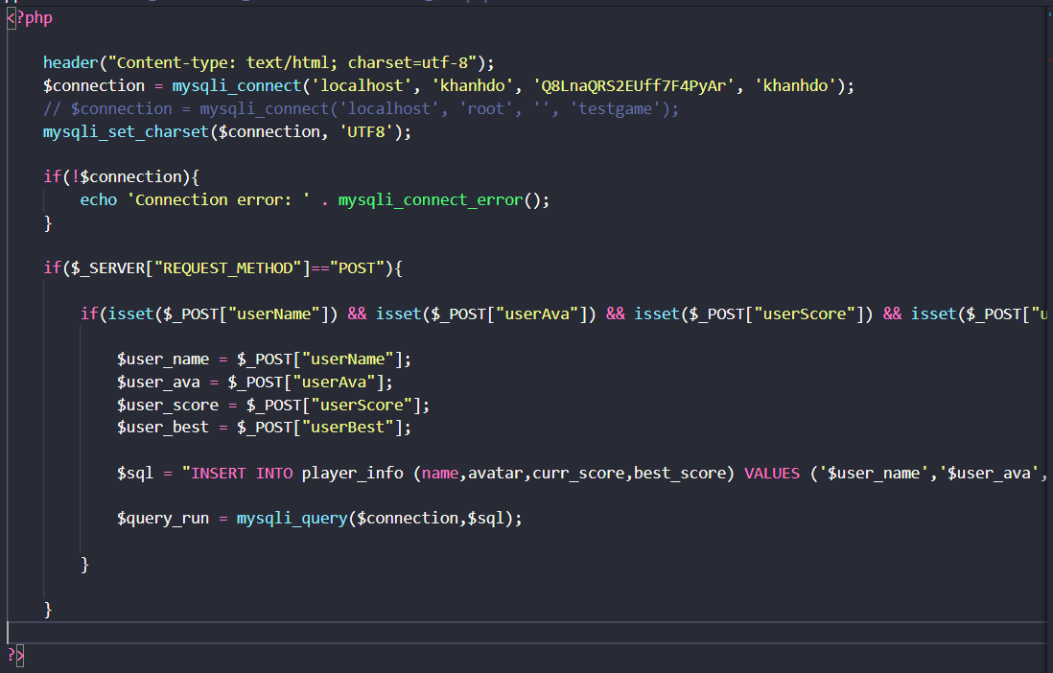

-Dùng ajax call url đến server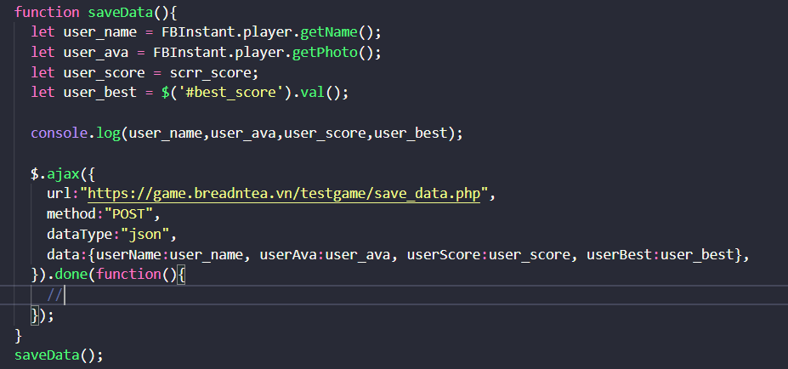

**5. Mô tả luồng trải nghiệm người dùng**

- Người dùng truy cập vào page, có thể chọn chơi trực tiếp qua nút **Chơi game**

- Nếu chọn **Nhắn tin** sẽ mở khung chat của page -> Người dụng chọn **Bắt đầu**

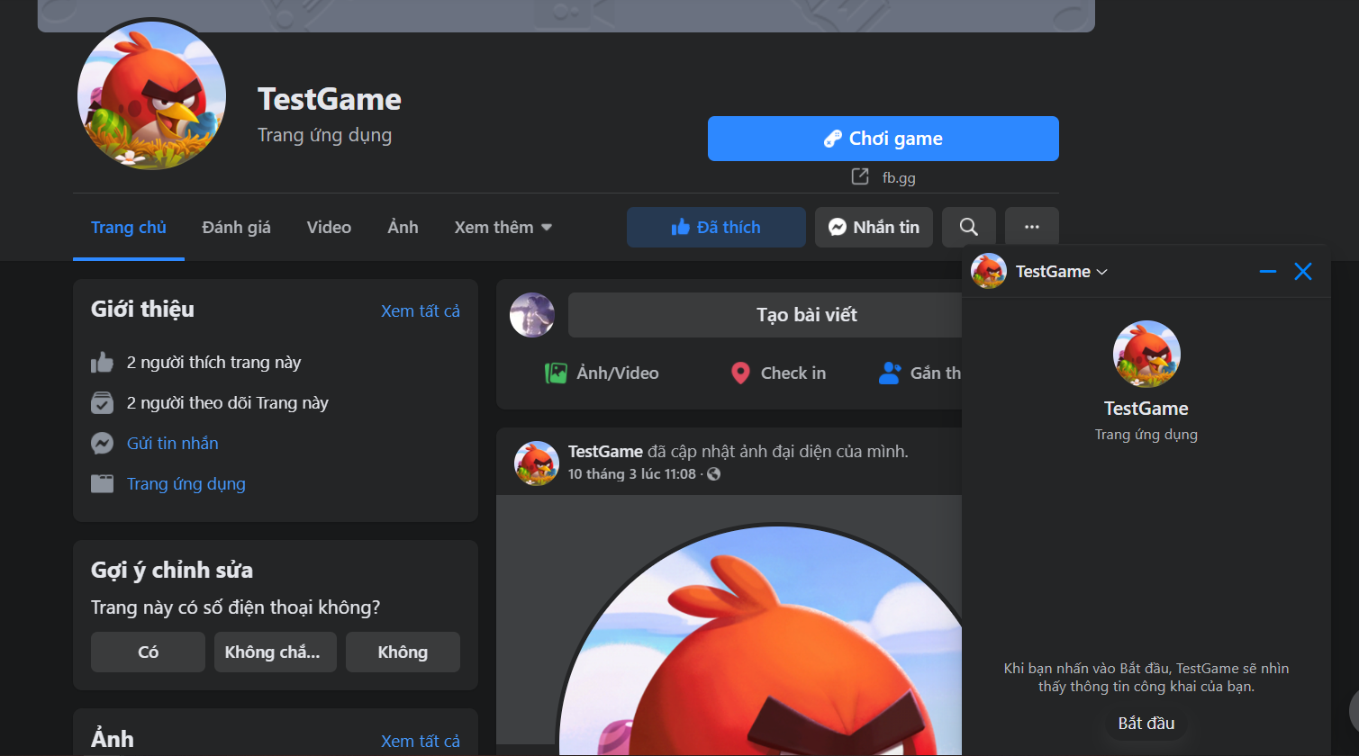

- Chatbot sau đó sẽ trả về theo kịch bản của chatfuel (đang là hiện CTA cho Instant Game)

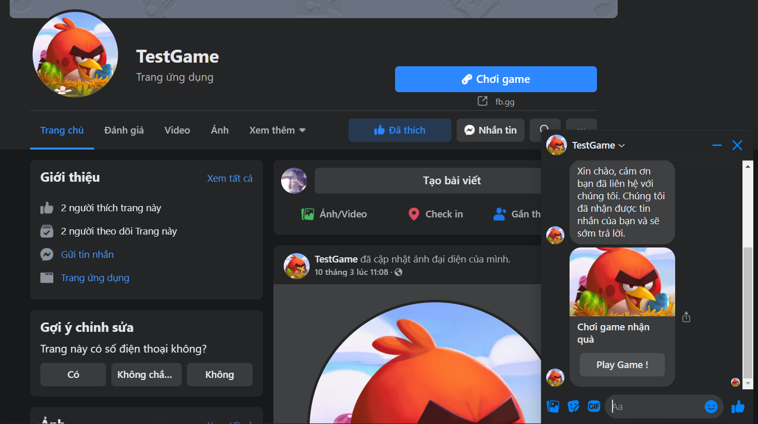

- Người dùng chọn **Play Game !** -> mở cửa sổ Instant Game -> Chọn **Play**

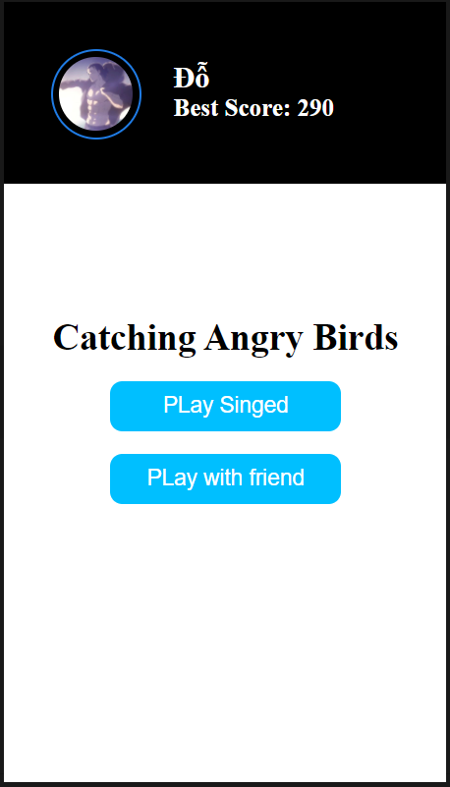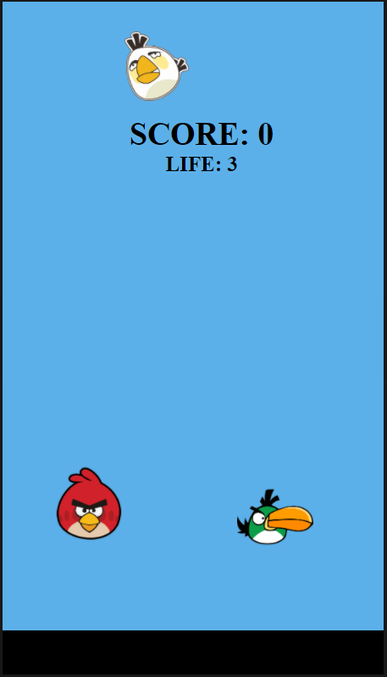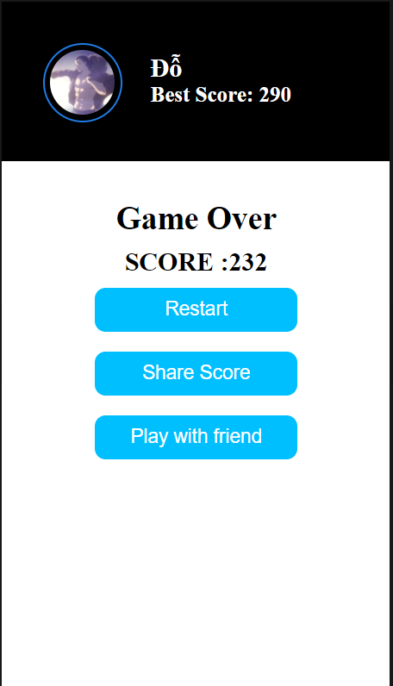

- Sau khi chơi xong 1 lượt, **Backend** sẽ lưu lại thông tin (đang là First Name, Avatar, Current Score và Best Score) của người dùng.

- Sau khi chơi xong người dùng thoát hẳn Instant Game -> Chatbot sẽ trả về CTA bao gồm Image, Custom Text (Text + data custom phía Game), Button Play again ! -> Người dùng sau đó có thể chat bình thường với page.

